Handelingsverslag 3 knipschaar

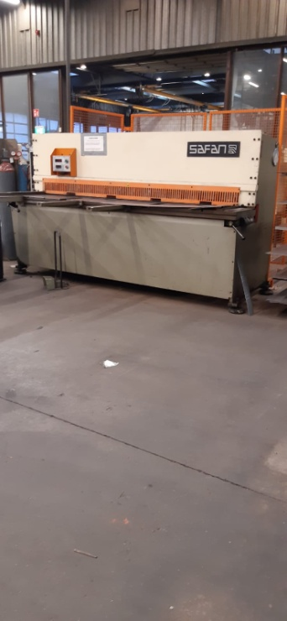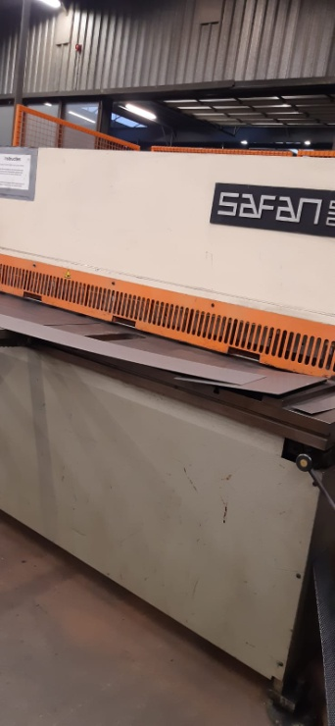

Een knipschaar is een grote schaar die in werkplaatsen gebruikt wordt. Het is een machine waarbij een mes aan de bovenkant is bevestigd en een mes aan de onderkant.

Ik heb deze schaar gebruikt omdat ik hele grote platen moest knippen en deze platen waren te groot voor de zaag.